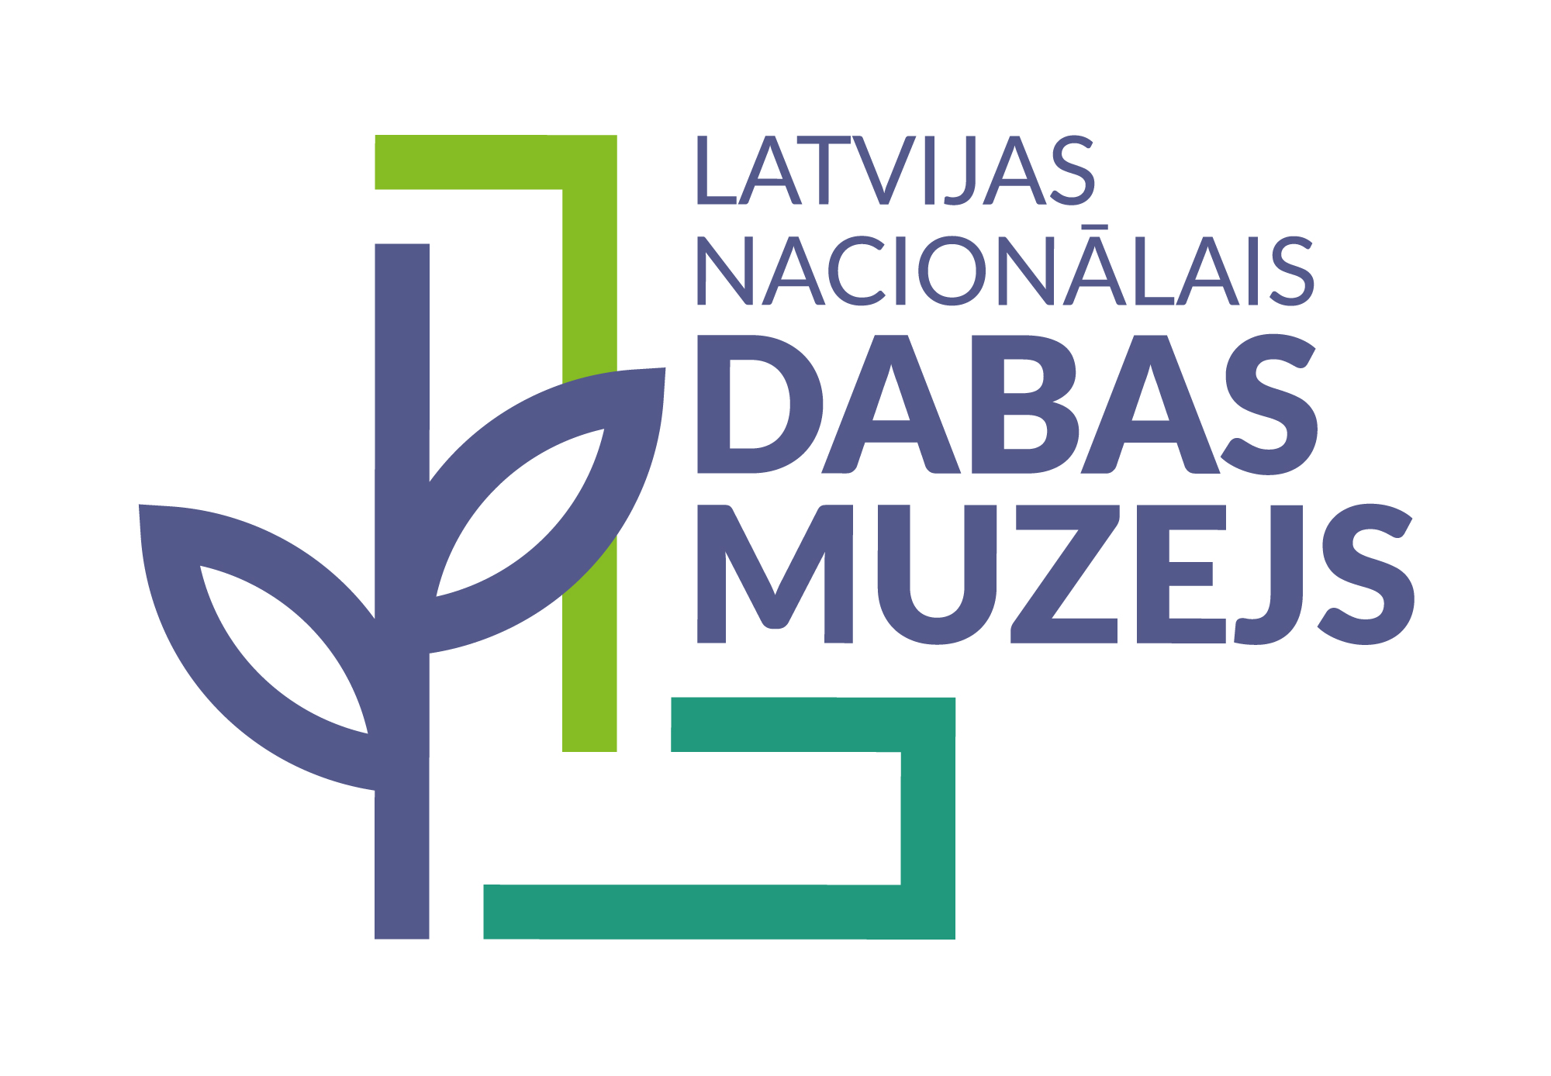

PLAŠSAZIŅAS LĪDZEKĻIEM,
VISIEM INTERESENTIEM

20.03.2024.

Dabas muzejā sestdien notiks Ģimenes diena par skudrām

Latvijas Nacionālajā dabas muzejā sestdien, 23. martā, no plkst. 10.00 līdz 15.00 notiks pasākums ģimenēm ar bērniem „Pa taciņu ar skudriņu”. Pavasarī sagaidot kukaiņu mošanos dabā, ikvienam būs iespēja tos iepazīt tuvāk muzejā.

Ģimenes diena „Pa taciņu ar skudriņu” norisināsies Dabas muzeja izstādē „SKUDRA”, aicinot pievērst īpašu uzmanību mazajiem, čaklajiem kukainīšiem – skudrām. Risinot dažādus uzdevumus, bērniem un vecākiem būs iespēja uzzināt, ko skudras ēd, kāda ir šo kukaiņu ķermeņa uzbūve, kā risinās dzīve skudru pūznī, kas ir skudru tuvākie radinieki un kas – ienaidnieki.

Ģimenes dienas dalībnieki, ierodoties muzejā, saņems uzdevumu grāmatiņu, ko aizpildīt palīdzēs Dabas muzeja kukaiņu pētnieks un izstādes „SKUDRA” līdzautors Jānis Dreimanis, kā arī muzeja pedagogi. Atbildes varēs atrast gan izstādē „SKUDRA”, gan ekspozīcijās „Kukaiņu pasaule” un „Latvijas augi un sēnes”. Īpaša tikšanās gaidāma no plkst. 12.00, kad par skudru fermām plašāk pastāstīs speciālists no „Antspils”. Savukārt radošajā darbnīcā ikvienam būs iespēja izgatavot pašam savu skudru karalieni, ko paņemt līdzi uz mājām.

Ģimenes diena paredzēta apmeklētājiem ar bērniem vecumā no 5 līdz 12 gadiem, un katrreiz tā veltīta kādam aktuālam dabas tematam. Pasākumā var piedalīties jebkurā laikā no plkst. 10.00 līdz 15.00 (materiālu izsniegšana notiek līdz plkst. 14.30). Uzdevumu izpildīšanai nepieciešamas aptuveni 40–60 minūtes. Maksa par pasākumu: muzeja kompleksā ieejas biļete + nodarbības biļete (3,00 € ģimenei). Iepriekšēja pieteikšanās nav nepieciešama.

Plašāka informācija par Ģimenes dienu „Pa taciņu ar skudriņu”, kā arī citām norisēm: www.dabasmuzejs.gov.lv.

Laipni aicināti Latvijas Nacionālajā dabas muzejā – Rīgā, K. Barona ielā 4!

Informāciju sagatavoja:

Kristīna Soloha
Sabiedrisko attiecību speciāliste
Latvijas Nacionālais dabas muzejs
Komunikācijas nodaļa
Tālrunis: 29191043, e-pasts: kristina.soloha@lndm.gov.lv

